**MAREŞAL FEVZİ ÇAKMAK İLKOKULU**

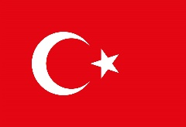 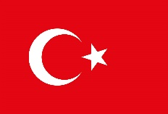

**15 TEMMUZ ÇOCUK GAZETESİ ÖZEL SAYISI**



SAYI :1 PARA İLE SATILMAZ 2024

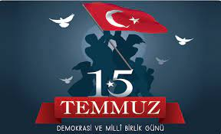

VATAN MİLLETİN, İRADE MİLLETİN!

15 Temmuz günü, 2016'da askerî darbe girişimi sırasında hayatını kaybeden 240'ı aşkın sivillerimizi, polisimizi ve askerimizi anmak için genel tatil günü ilan edildi. Demokrasi ve Millî Birlik Günü için Türkiye Büyük Millet Meclisi özel gündemle toplandı. Türkiye'nin tüm illerinde gün boyu demokrasi nöbeti tutuldu. Darbe girişiminin ardından geçen 8 yıl sonra yine demokrasi nöbeti tutulacak, şehitler anılacak, milli bilinç tazelenecektir. 15 Temmuz gecesi yaşananlar, Gazi Mustafa Kemal Atatürk’ün bir emriyle Yunan’ı denize döken Büyük Taarruzdaki o ruhun, halen o günlerdeki gibi dipdiri ve canlı olduğunu göstermiştir.

Bu Millet, demokrasiye ve liderine sahip çıkmak adına tankların altına yatmış, yanı başında paramparça olan vatan evlatlarını gördüğü halde bir adım bile geri atmamış dünyaya eşi benzeri görülmemiş bir demokrasi dersi vermiştir. Sayın Cumhurbaşkanımız Recep Tayyip Erdoğan’ın bir işaretiyle yüzbinler, milyonlar meydanlara inmiş ve büyük Türk Milleti iradesini ortaya koymuştur. Kahraman Türk Milleti bunu tank, tüfek ve silahla değil; yüreğindeki iman ve eşi benzeri olmayan cesaretle yapmıştır.

O gece bu kahraman millet, büyük bir işgal girişimini engellemiş; kutsal vatan toprağını korumak için canını hiçe saymıştır. Şehitlerimize Allah’tan rahmet diler, gazilerimize şükranlarımızı sunarız.

Okul İdaresi

1

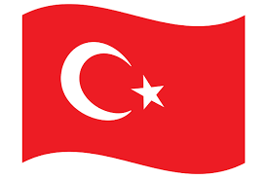

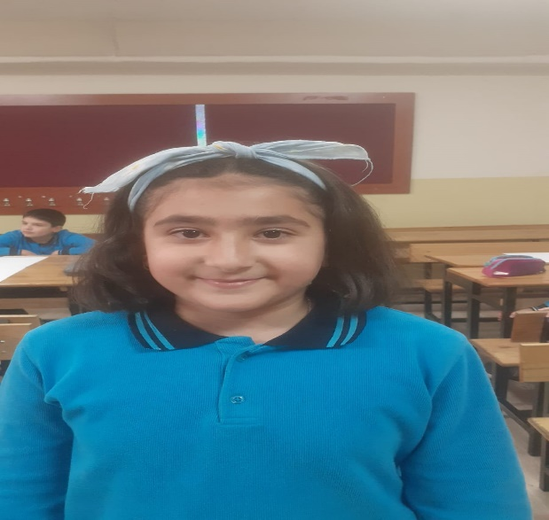

15 TEMMUZDA NELER OLDU

15 Temmuz’da FETÖ terör örgütünü Ülkemizde yapmış olduğu bir darbe girişimi olmuştur. Cumhurbaşkanımız Sayın Recep Tayyip ERDOĞAN’ın “halka sokağa çıkın, demokrasiye sahip çıkın “ demesi üzerine halkımız büyük bir tepki ile sokağa çıkmıştır. Bu karanlık gecede Türk Milleti yaşlı, genç, kadın, erkek, çocuk demeden ellerinde Türk Bayraklarıyla direndiler. En önemli olayların başında Şehit Astsubayımız Ömer Halis DEMİR darbecilerin başındaki hain bir komutanı öldürmüştür. Daha sonra darbeciler tarafından şehit edilmiştir. Bunun yanında birçok polisimiz ve vatandaşımız şehit ve gazi olmuştur.

Allah bir daha ülkemize böyle bir acı yaşatmasın. Ülkemizin Milli Birlik ve Bütünlüğünü korumak için elimizden gelen her şeyi yapacağımıza kimsenin hiçbir kuşkusu olmasın.

Ümmü Gülsüm AYDOĞAN 4/B

Okul Öğrenci Temsilcisi

2

Okulumuzda 15 Temmuz Demokrasi ve Milli Birlik Günü Anma Etkinlikleri

15 Temmuz Demokrasi ve Milli Birlik Günü ile ilgili olarak Okulumuz öğrencileri 15 Temmuz Şehitlerini Anıyor.

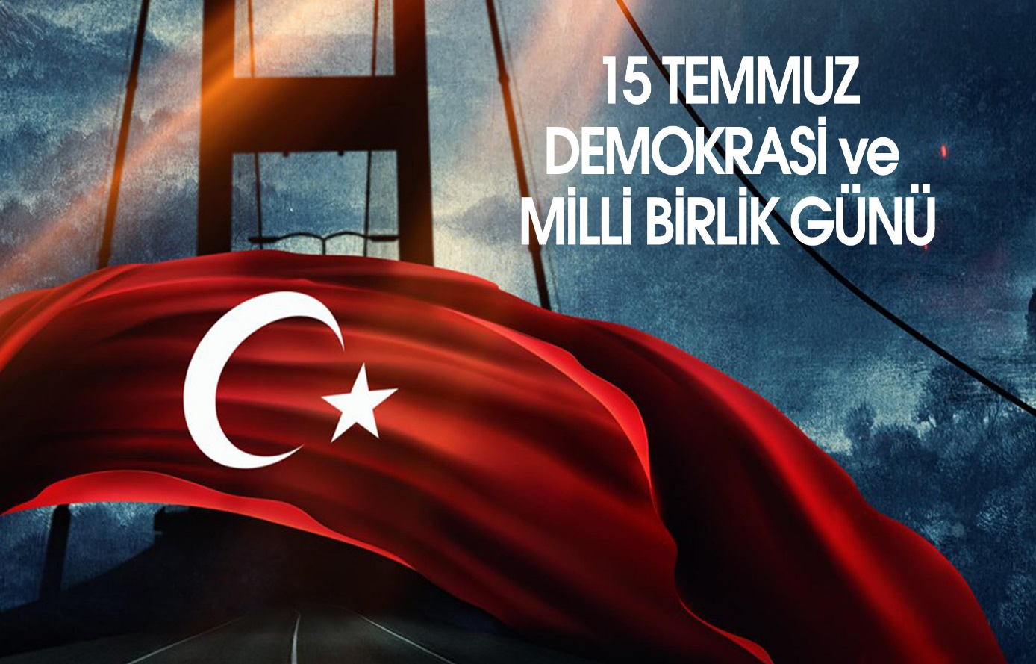

OKULUMUZ 15 TEMMUZ DEMOKRASİ VE MİLLİ BİRLİK GÜNÜ KÖŞESİ

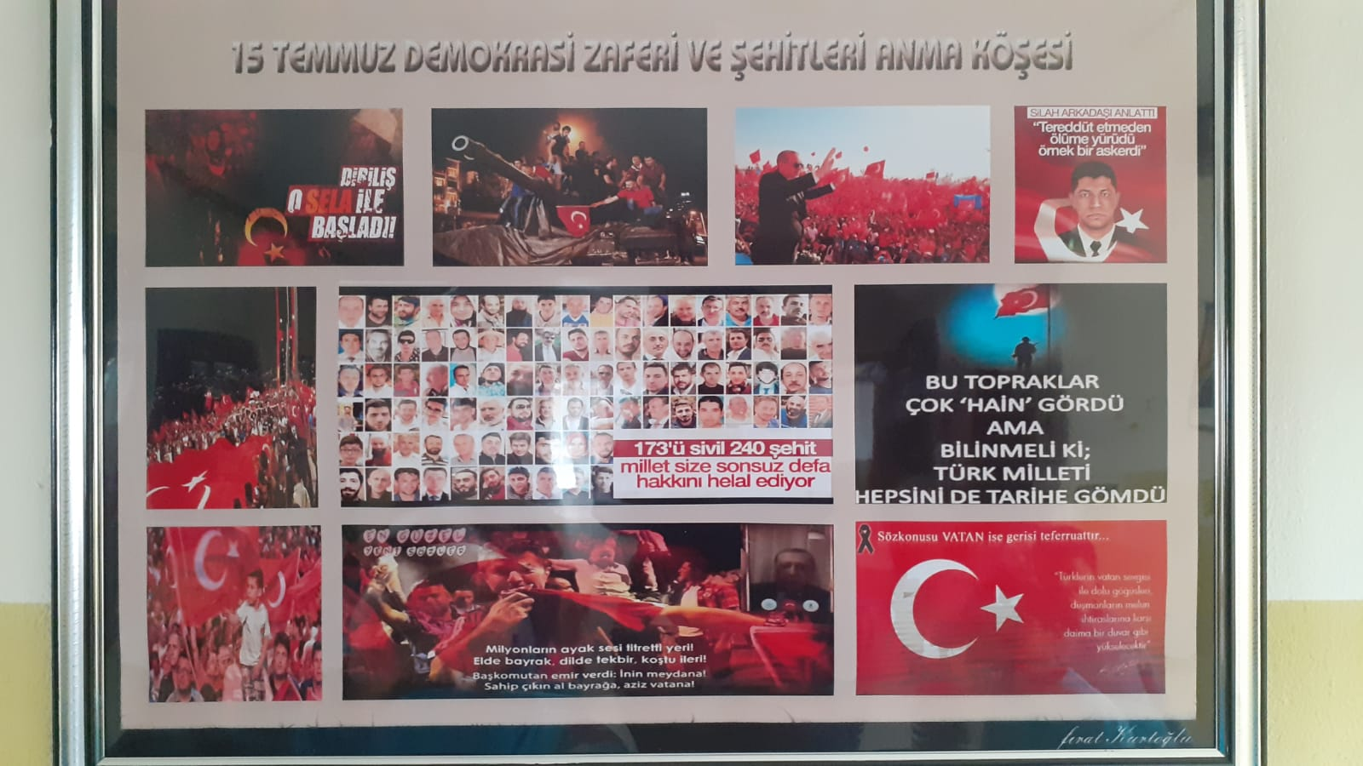

4

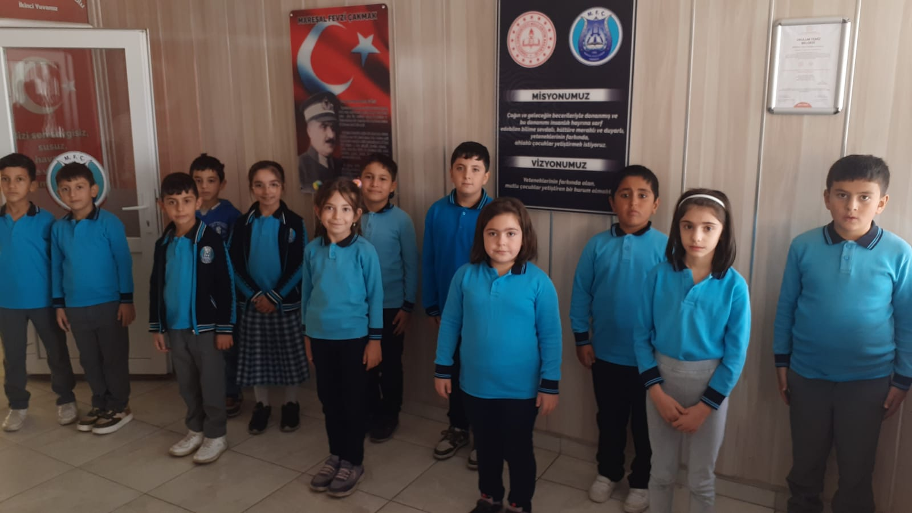

Mareşal Fevzi Çakmak İlkokulu 15 Temmuz Demokrasi ve Milli Birlik Günü Etkinlikleri Öğrenci Komisyonu

**ÇOCUK GÖZÜYLE 15 TEMMUZ**

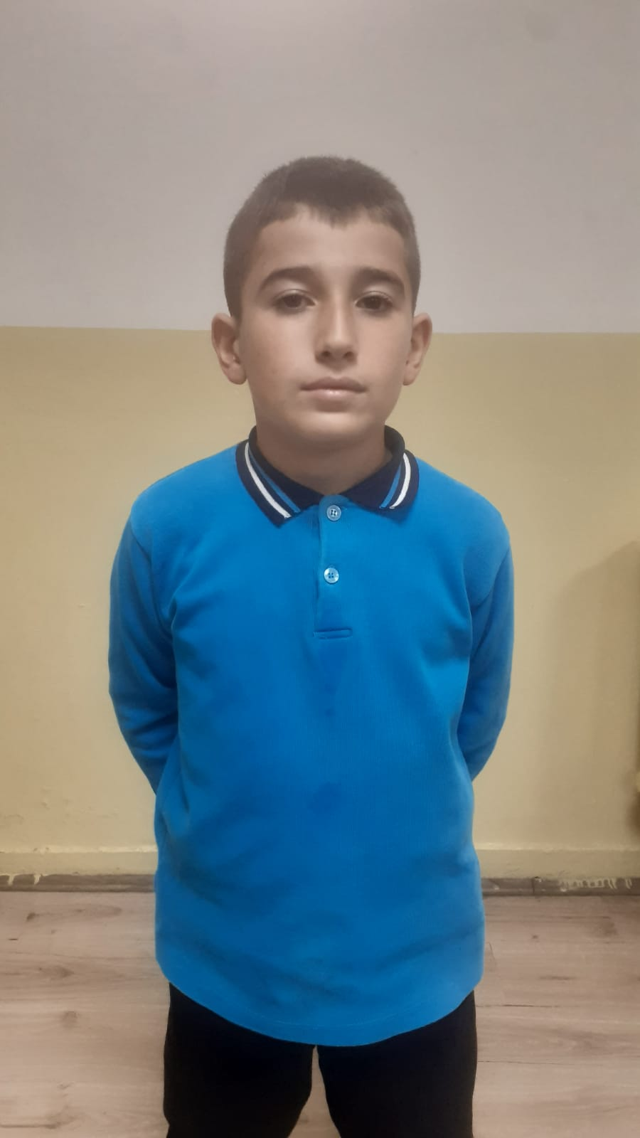  
O Günlerde biz iki yaşındaydık. Büyüklerimizden dinledik, karanlık bir gecede Türk Halkı hain bir direnişi önlemek için hep birlikte mücadele vermişler.

Muhammed Sait KARA (4/B)

5

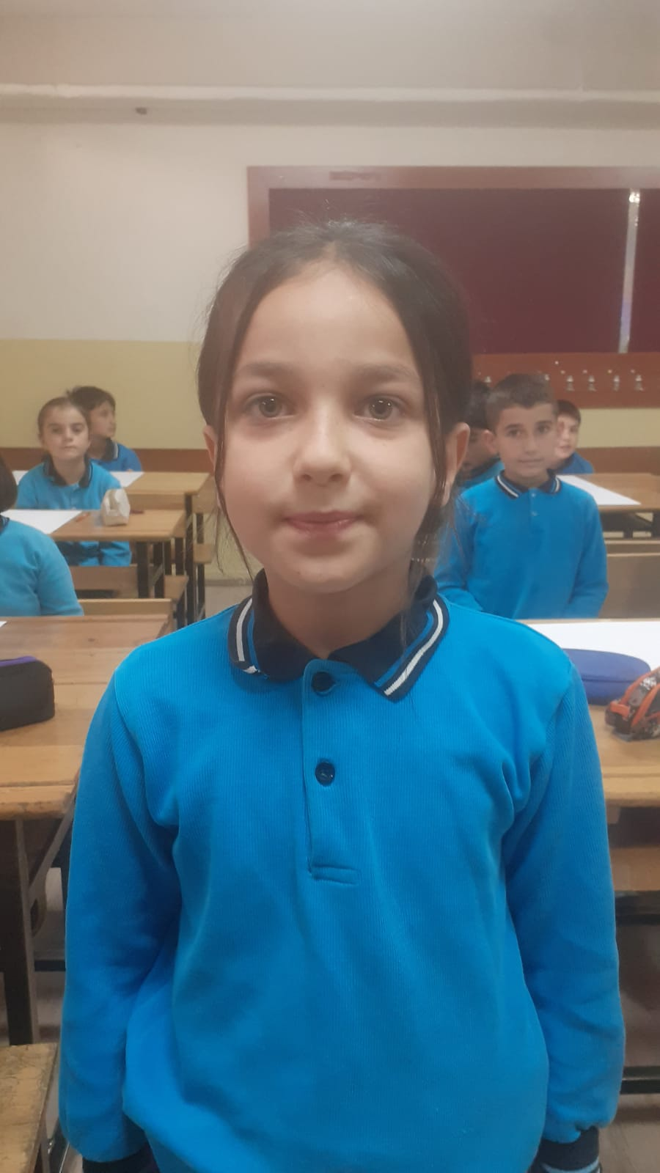

15 Temmuz karanlık bir geceden aydınlık bir güne uyanmaktır.

Nur Sima DİVARCIOĞLU 4/C

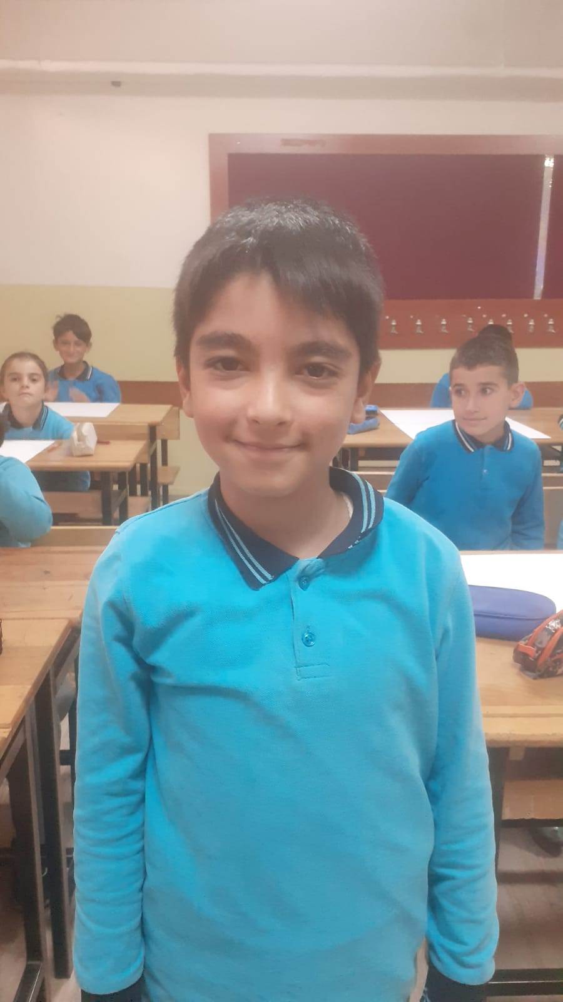

15 Temmuz Büyük Türk Milletin Zafer Günüdür,

Muhammet Taha TUNCAY 4/A

6

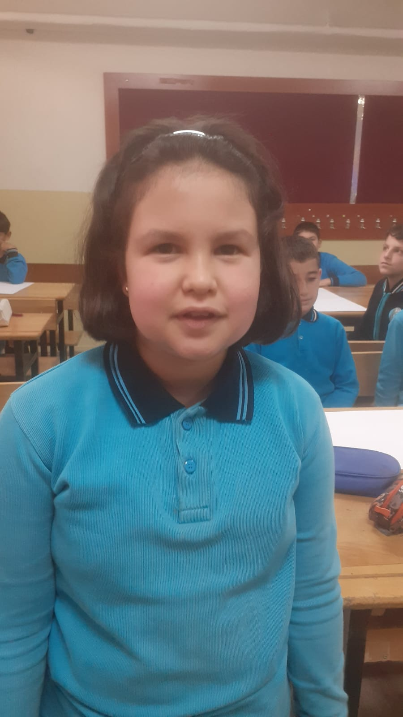

15 Temmuz Kahramanlarımızı minnetle anıyorum.

Zeynep BULUR 4/A

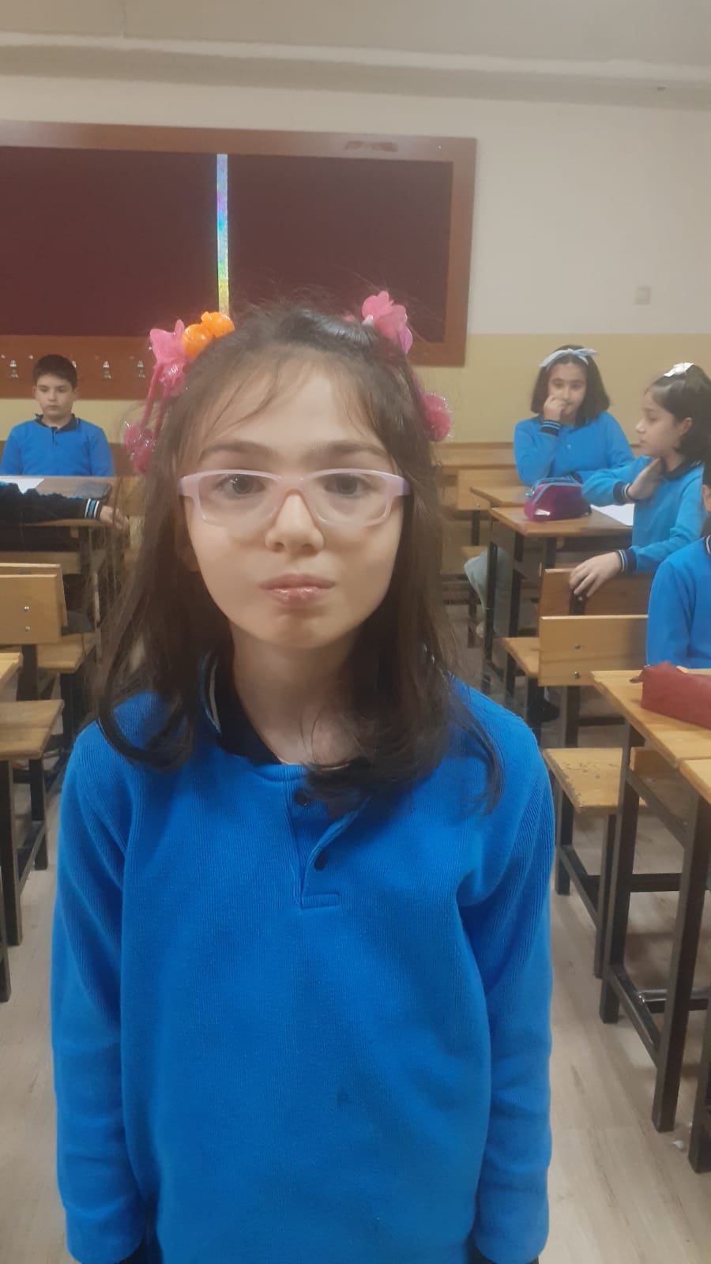

15 Temmuz Ülkemizi ve Milletimizi hiç bir gücün bölemeyeceğinin bir işaretidir.

Elif YAZICIOĞLU 4/C

7

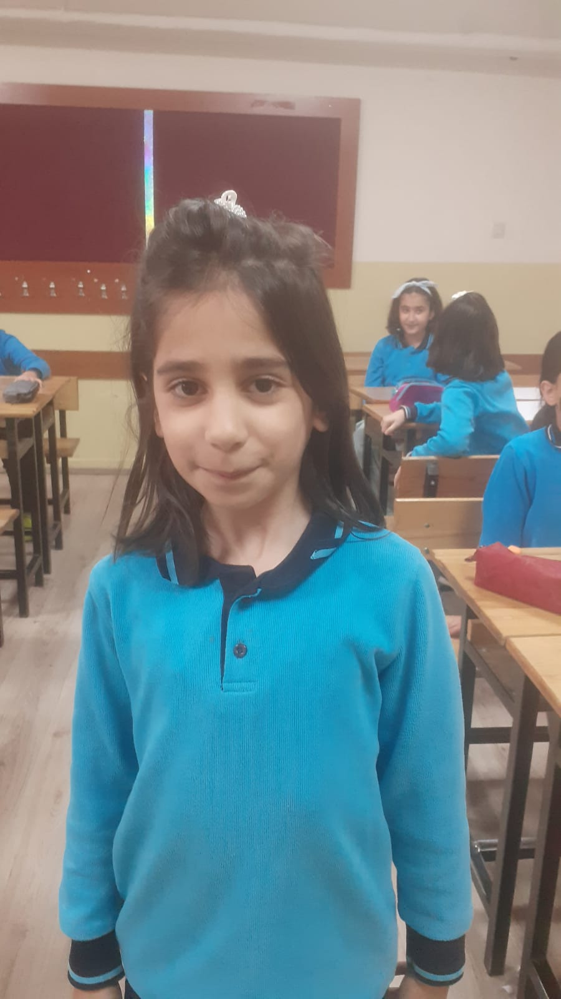

15 Temmuz’da Şehitlerimize Allah’tan rahmet, Gazilerimize şükranlarımı sunuyorum.

Hayrunnisa ÇAKIR 4/B

ÖĞRENCİLERİMİZİN 15 TEMMUZ DEMOKRASİ VE MİLLİ BİRLİK GÜNÜ ETKİNLİKLERİ

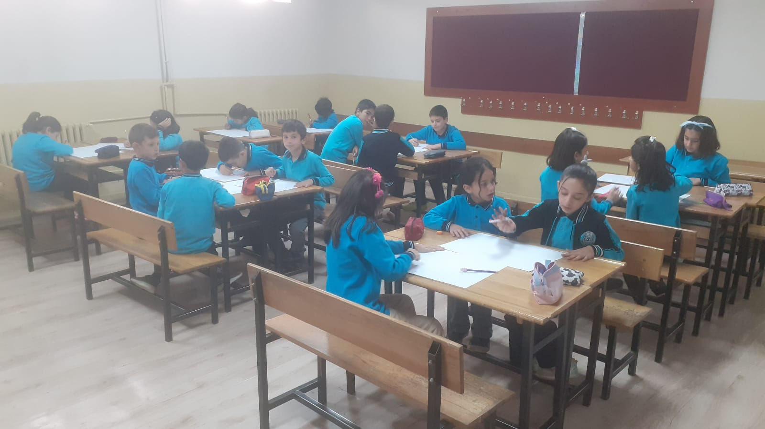

15 TEMMUZ DEMOKRASİ VE MİLLİ BİRLİK GÜNÜ İLE İLGİLİ ÖĞRENCİLERE BİLGİLER VERİLDİ

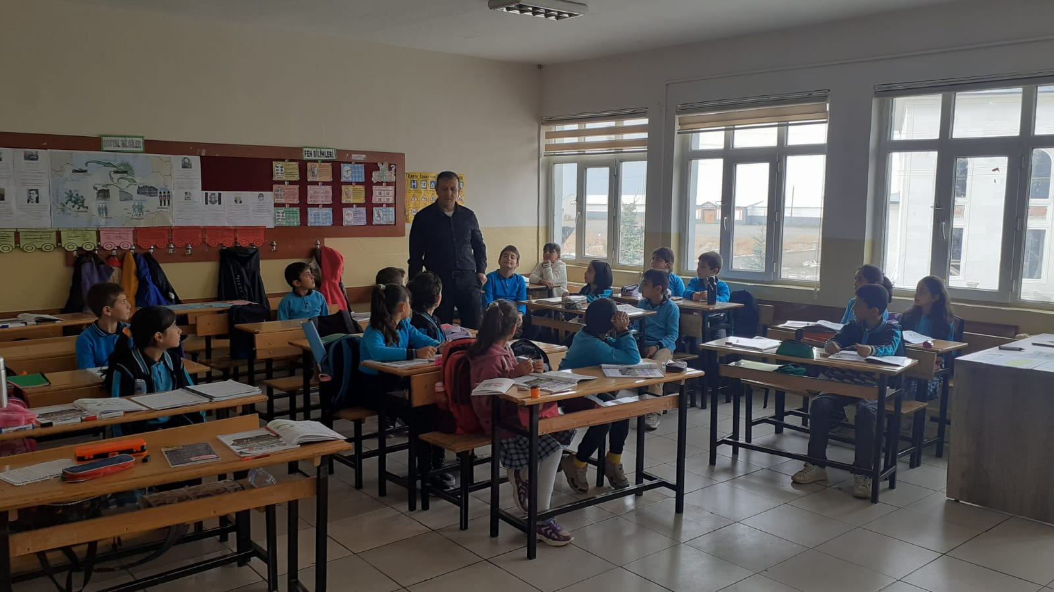

OKULUMUZ ÖĞRENCİLERİ İLE BİRLİKTE ŞEHİT AİLE ZİYARETİ

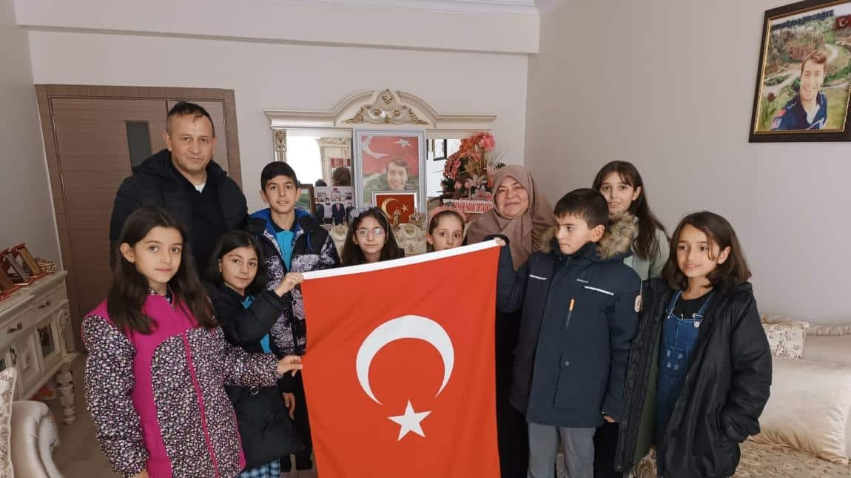

15 TEMMUZ ÖĞRENCİ RESİMLERİ

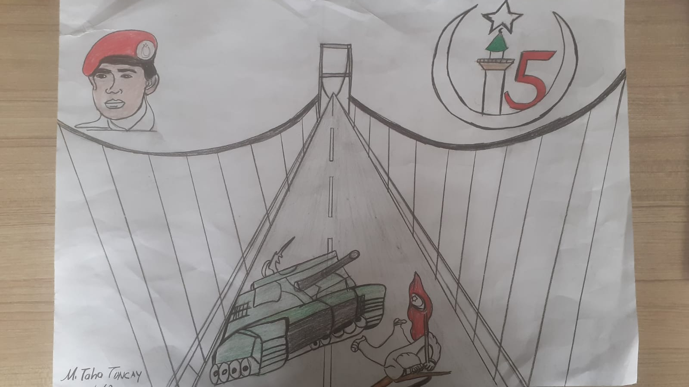

Muhammet Taha TUNCAY 4/A

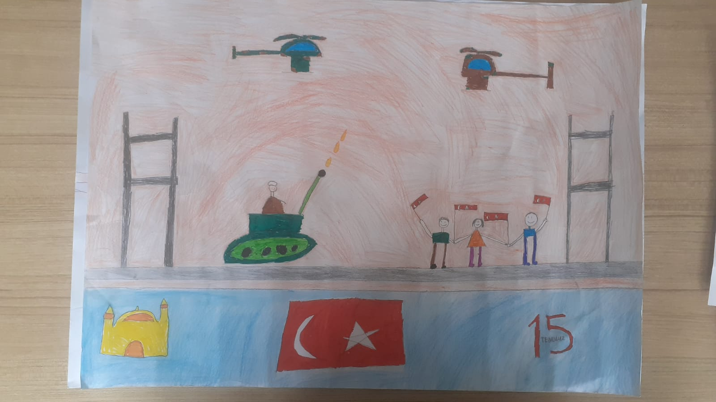

Hayrunnisa ÇAKIR 4/B

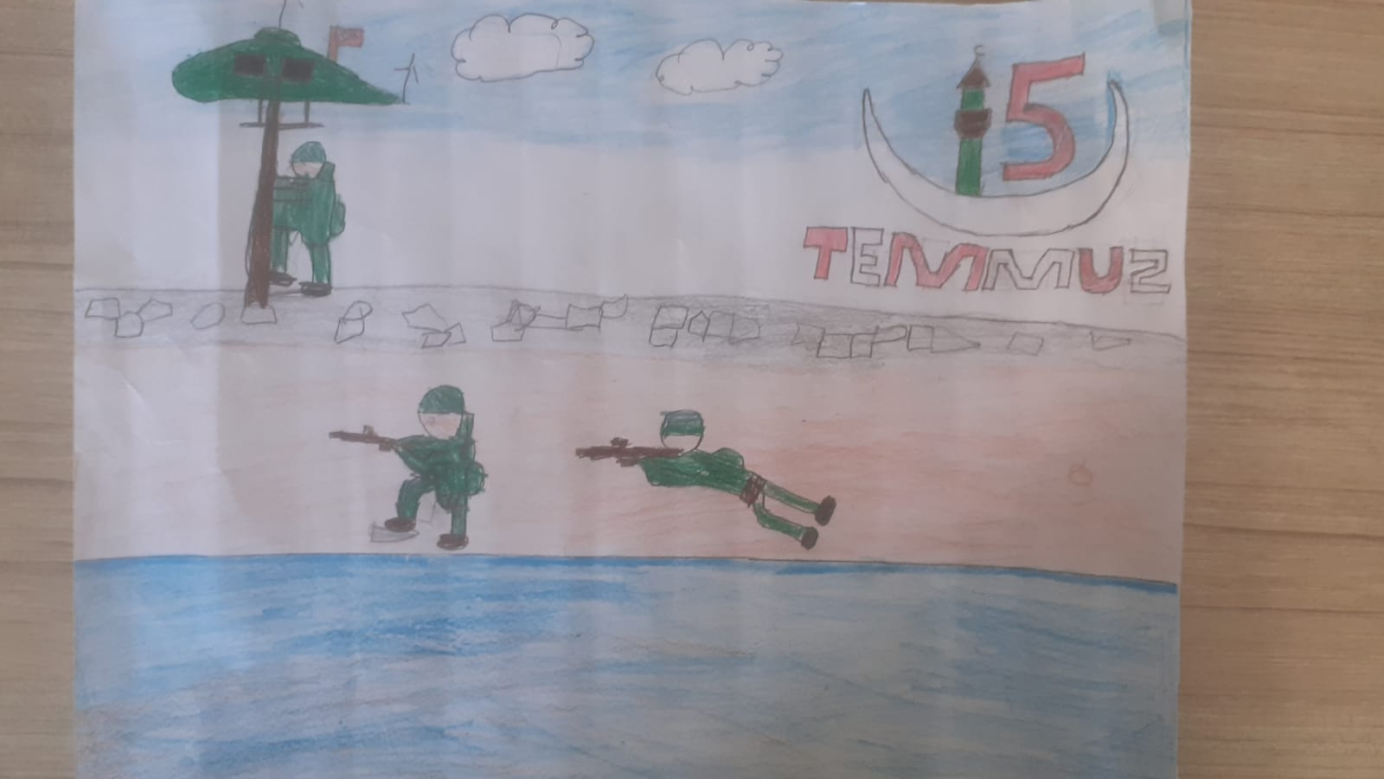

Ahmet Hüseyin DURAK 4/A

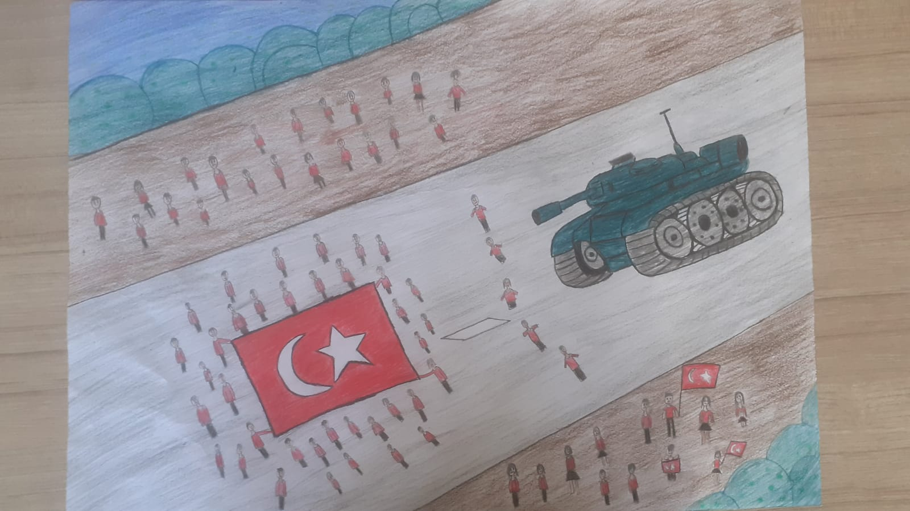

Nursima DİVARCIOĞLU 4/C

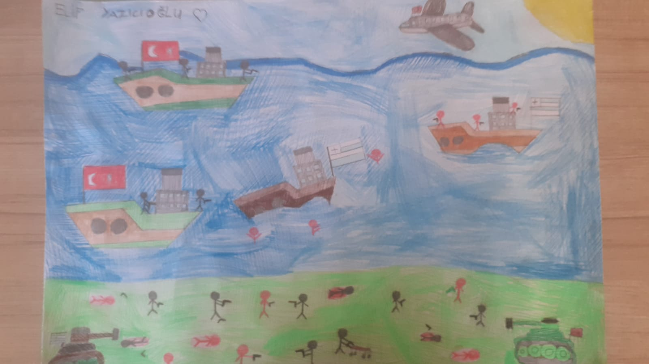

Elif YAZICIOĞLU 4/B